Техническое задание
Предмет закупки: поставка алкогольной продукции
Наименование, технические характеристики/функции, количество Товара указаны: в Разделе 1. Спецификация настоящего Технического задания.
Место поставки: Россия, Московская обл., г. Химки, аэропорт Шереметьево, терминал «Аэроэкспресс» (4-ый этаж).
Срок и условия поставки Товара: в течении 14 рабочих дней с даты подписания Договора.

Раздел 1. Спецификация.
№ п/п |  | Технические характеристики/  функции | Кол-во/  объем | Ед. изм.
1. | Игристое вино «Шардоне Балаклава» | Игристое вино с защищенным географическим указанием «Крым» брют белое «Шардоне БАЛАКЛАВА».  Объём: 0,75 л  Страна происхождения: Россия.  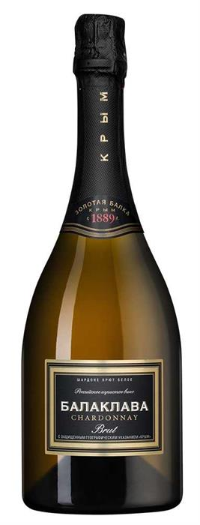 | 320 | Шт.
2. | Игристое вино «Veuve Ambal» | Игристое вино Вёв Амбаль Гранд Кюве Блан Брют 2023, 12%, выдержанное, белое, брют. Поставка в подарочной картонной фирменной упаковке.  Объём: 0,75 л  Страна происхождения: Франция, Бургундия, САС ле Пти Фис де Вев Амбаль.  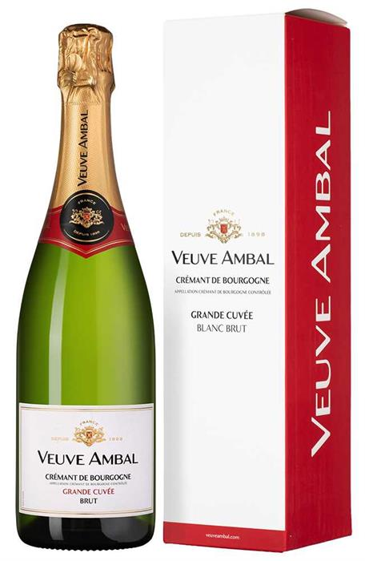 | 230 | Шт.
3. | Игристое вино «Blanc de Blancs» | Игристое вино с защищенным географическим указанием «Кубань» выдержанное экстра брют белое «Скалистый берег. Блан де Блан».  Объём: 0,75 л  Страна происхождения: Россия.  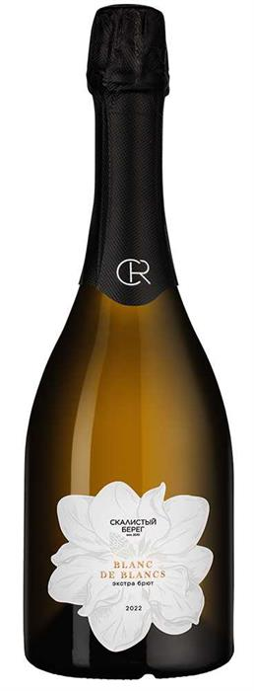 | 85
4. | Виски «Bushmills» | Виски Бушмиллс Сингл Молт Эйджид 10 Еарс, 40%, солодовый. Поставка в подарочной фирменной тубе.  Объём: 0,75 л  Страна происхождения: Соединенное Королевство.  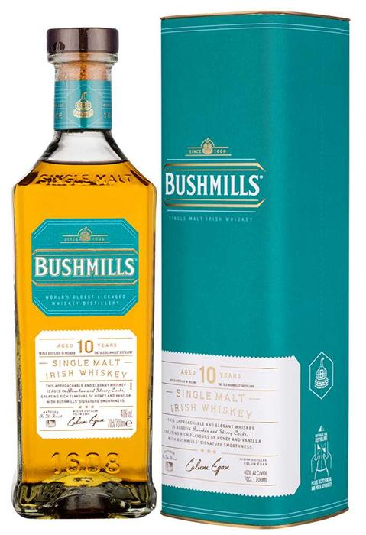 | 10
5. | Виски «Glenmorangie» | Виски односолодовый «Гленморанджи Кинта Рубан 14 лет. Поставка в подарочной картонной фирменной упаковке.  Объём: 0,75 л  Страна происхождения: Шотландия.   | 10
6. | Виски «Macallan» | Виски односолодовый ««Макаллан Дабл Каск Коллекшен 12 лет». Поставка в подарочной картонной фирменной упаковке.  Объём: 0,7 л  Страна происхождения: Шотландия.  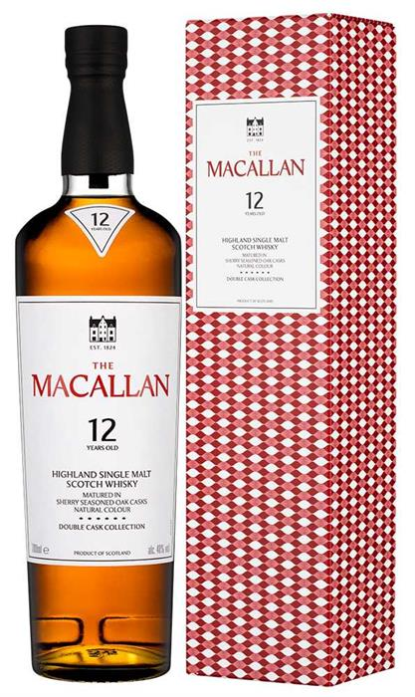 | 5
7. | Коньяк «Camus» | Коньяк «Камю Вери Спешл» 2021 года, 40%.  Поставка в подарочной картонной фирменной упаковке.  Объём: 0,7 л  Страна происхождения: Франция.  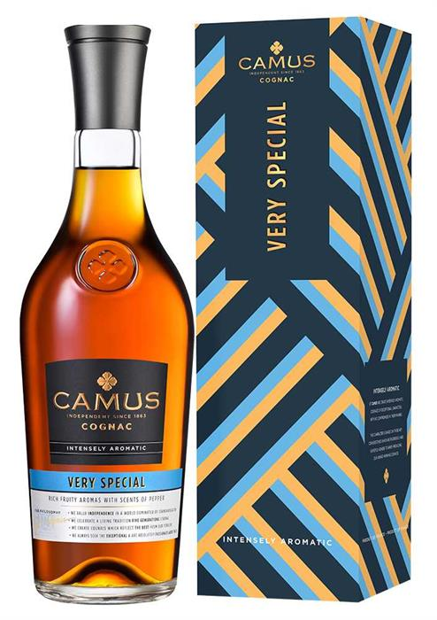 | 10
8 | Коньяк «Hine Rare» | Коньяк «Хайн Рар» 2020 года, 40%.  Поставка в подарочной картонной фирменной упаковке.  Объём: 0,7 л  Страна происхождения: Франция.  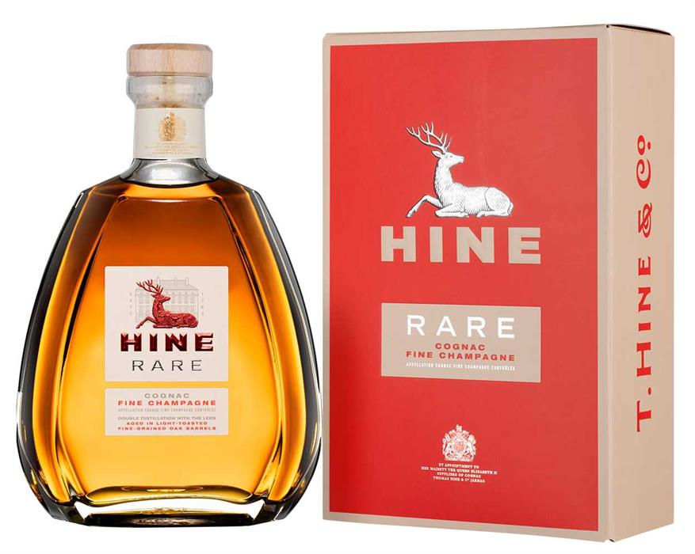 | 10
9 | Виски «Glenfiddic» | Виски односолодовый «Гленфиддик», 12-летний.  Поставка в подарочной фирменной тубе.  Объём: 0,7 л  Страна происхождения: Шотландия.  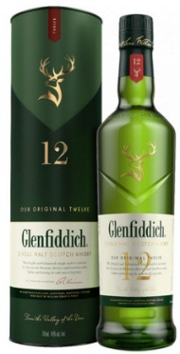 | 10
10 | Вино игристое «Бруни Асти» | Вино игристое белое,сладкое, 2023 года  Поставка без упаковки  Обьем: 0,75  Страна происхождения: Италия  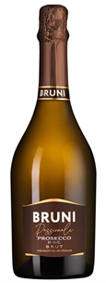 | 65
11 | Вино игристое «Бруни Просекко» | Вино игристое белое,сухое, 2025 года  Поставка без упаковки  Обьем: 0,75  Страна происхождения: Италия  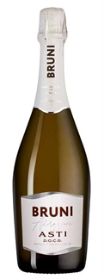 | 100
12 | Вино «Кейп Ориджинал Шенен Блан» | Вино белое,сухое,2025 года  Поставка без упаковки  Обьем: 0,75  Страна происхождения: ЮАР  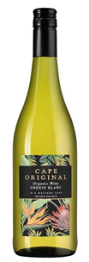 | 50
Раздел 2. Общие требования
1 | Условия поставки | 1.1 Товар отгружается силами и за счет Поставщика до склада Заказчика.  1.2. Продукция отгружается в упаковке Завода-Изготовителя.  1.3 Товаросопроводительная документация передается Заказчику вместе с продукцией.  1.4. Непосредственно при приемке товара уполномоченные представители сторон подписывают Товарную накладную ТОРГ-12/УПД.
2 | Технические требования к Товару | 2.1. Товар должен быть новым и не бывшим в употреблении, не должен иметь следов механических повреждений. Все этикетки и упаковки на продакции имеют презентабельный внешний вид без повреждений, сколов, замятен.  2.2. Поставщик предоставляет Заказчику гарантию качества на Товар, срок действия которой равен гарантийному сроку изготовителя, но при этом он должен составлять не менее 6 месяцев с даты поставки Товара на склад Заказчика.  2.3. Товар, подлежащий сертификации, должен иметь необходимые сертификаты:  - Сертификат соответствия РФ – для Товаров импортного производства;  -Товар должен сопровождаться сертификатами качества завода–изготовителя.  2.4. Поставляемый Товар должен быть упакован в тару, обеспечивающую его полную сохранность и качество при погрузо-разгрузочных работах, транспортировке и хранении, в соответствии с ГОСТ 15150-69 на данную группу материалов.  2.5. Сертификаты продукции передается Заказчику вместе с Товаром.  2.6. Маркировка и сопроводительные документы должны соответствовать существующим нормативным документам.
3 | Подтверждение соответствия Товара предъявляемым требованиям | Требования по передаче Заказчику технических и иных документов при поставке Продукции:  - Предоставление сертификата соответствия, выданного Заводом-Изготовителем.  - Для импортного товара предоставление перевода документов, относящихся к товару, на русский язык и заверенного подписью и печатью уполномоченного лица Поставщика.  - Документ с указанием требований условий хранения поставляемого оборудования (сроки хранения и тип в заводской упаковке, температурный режим, влажность, возможность хранения на открытой площадке и другие требования, необходимые для длительного хранения)  Эксплуатационно-техническая документация и товаросопроводительная документация передаются Заказчику вместе с продукцией.
4 | Требования к Поставщику | Наличие действующих разрешительных документов по предмету закупки в соответствии с законодательством РФ: Копии соответствующих разрешительных документов (технические условия, сертификаты соответствия, разрешение на применение в РФ и т.п.). (Для дилеров / официальных представителей: действительный сертификат (свидетельство дилера или официального представителя) или иные документы, подтверждающие право поставщика на поставку товара от имени конкретного производителя (договоры поручения и комиссии).
5 | Требования к гарантии качества | Гарантийный срок на товар должен соответствовать сроку, установленному заводом-изготовителем, но при этом составлять не менее 6 месяцев с даты поставки товара на склад Заказчика.
6 | Требования по комплектности Товара | В соответствии с перечнем, указанным в паспорте производителя товара (при наличии).
7 | Условия хранения | В случае если к товару предъявляются особые условия по его хранению, то при передаче вместе с товаром Заказчику предоставляется документация с отражением условий хранения, в том числе срока хранения, температурного режима, влажности и другие требования, необходимые для длительного хранения поставленного товара.

Начальник отдела рекламы и навигации | А.С. Меренкова

Директор департамента маркетинга | И.Н. Разумов

